Neseď
v létě
doma
u
televize……,
leč
………pojeď s námi radši do TATER!
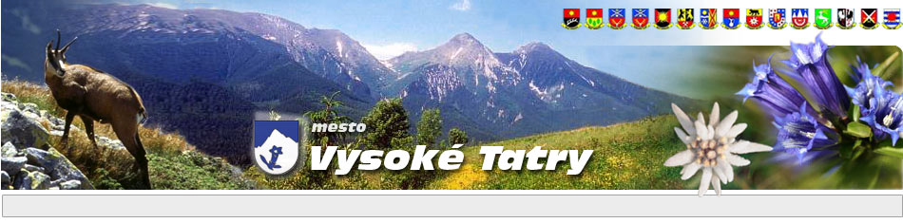
Skupina věřících třícátníků s třicátnic letos v létě vyráží
na týden do Tater. A to v termínu 28. – 5.8. 2012.

Neváhej a ozvi se co nejdříve, počet míst je omezen….:-)

Info a další na:
2012hory@seznam.cz

… a k tomu špičkové ubytování - http://tatragolf.sk/ - apartmány;
za super cenu 2570, - korun (českých)
